D e p r e s j a m ł o d z i e ń c z a

D E P R E S J A
R O Z U M I E S Z - P O M A G A S Z

P R Z Y C Z Y N Y D E P R E S J I

U M Ł O D Z I E Ż Y

Depresja jest chorobą, która bardzo często dotyka młodzież i osoby w wieku dorastania. Szacuje się, że blisko jedna trzecia nastolatków cierpi na zaburzenia depresyjne, przy czym u większości z nich mają one charakter przejściowy.

Choroba wynika z uwarunkowań biologicznych, formowania się tożsamości i związanym z tym kryzysem rozwoju osobowości. Młodzi ludzie zaczynają zdawać sobie sprawę
z tego, że zmienia się ich rola społeczna i często jest to dla nich zbyt trudne. Następuje transformacja w systemie rodzinnym, powolne usamodzielnianie się emocjonalne i formalne. Dlatego lęki, które występują u chorych związane są najczęściej z obawami o własną przyszłość oraz z podejmowaniem dorosłych zadań. Niejednokrotnie przyczyn choroby należy szukać też w trudnościach, jakie młodzi ludzie mają ze spełnianiem oczekiwań otoczenia, czy w starciach o wpływy w środowisku rówieśniczym.

D e p r e s j a m ł o d z i e ń c z a j e s t c z ę s t o b a g a t e l i z o w a n a p r z e z o s o b y d o r o s ł e z o t o c z e n i a c h o r e g o , k t ó r e
t ł u m a c z ą j ą m ł o d z i e ń c z y m b u n t e m .

W E F E K C I E N A S T O L A T E K C I E R P I W M I L C Z E N I U

l u b t e ż , c h c ą c z w r ó c i ć u w a g ę o t o c z e n i a , p o d e j m u j e r ó ż n e n i e b e z p i e c z n e d z i a ł a n i a t j .
s a m o o k a l e c z e n i a , p r ó b y s a m o b ó j c z e , s p o ż y w a n i e a l k o h o l u i u ż y w a n i e s u b s t a n c j i p s y c h o a k t y w n y c h .

O B J A W Y D E P R E S J I

Należy zawsze reagować w przypadku zaobserwowania u młodego człowieka objawów depresji. Często choroba przebiega skrycie, upośledzając stopniowo funkcjonowanie nastolatka – ujawnia się ona zmianami w zachowaniu. Do objawów depresji młodzieńczej należą:
z ł e s a m o p o c z u c i e f i z y c z n e : niespecyficzne dolegliwości bólowe, nadmierna koncentracja na funkcjonowaniu własnego organizmu
z a b u r z e n i a a k t y w n o ś c i : brak energii, opory przed rozpoczęciem działania, szybkie męczenie się, uczucie znużenia
z a b u r z e n i a k o n c e n t r a c j i i z a p a m i ę t y w a n i a oraz związane z tym problemy w nauce
z a b u r z e n i a r y t m ó w o k o ł o d o b o w y c h : lepsze funkcjonowanie nocą niż w ciągu dnia, trudności z porannym wstawaniem, zaburzenia snu i apetytu
n i s k i e p o c z u c i e własnej wartości, niska (negatywna) ocena siebie, rzeczywistości i przyszłości
z a b u r z e n i a z a c h o w a n i a : ograniczenie kontaktów z otoczeniem, zamknięcie w sobie
z a c h o w a n i a r y z y k o w n e i a u t o d e s t r u k c y j n e :
stosowanie alkoholu, substancji psychoaktywnych, samookaleczenia, myślenie o śmierci, w tym próby samobójcze

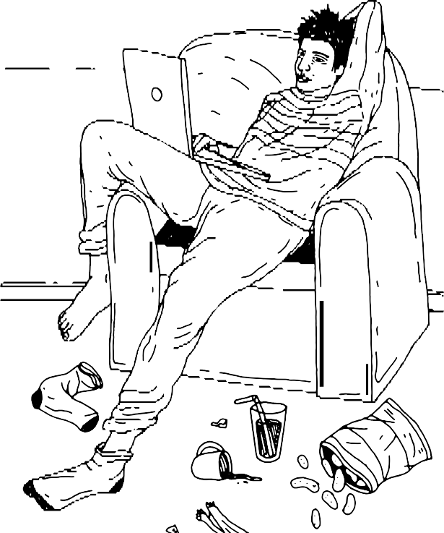
(dysforia)
r o z d r a ż n i e n i e ,

przygnębienie i zmienność nastrojów
z m ę c z e n i e ,

G R U P Y R Y Z Y K A

Z g o d n i e z p r z e p r o w a d z o n y m i b a d a n i a m i z a b u r z e n i a d e p r e s y j n e s ą d i a g n o z o w a n e
U 1 9 - 3 2 % M Ł O D Z I E Ż Y W W I E K U 1 3 - 1 7 L A T .
W okresie dojrzewania dziewczynki chorują dwa razy częściej niż chłopcy. Natomiast przed okresem pokwitania depresja występuje równie często u dziewczynek i chłopców.
Należy podkreślić, że u znacznej części nastolatków depresja ma charakter przejściowy. Ryzyko zachorowania na tzw. dużą depresję rośnie wraz z wejściem w okres dojrzewania płciowego. Trzeba mieć na uwadze, że zachorowanie na depresję we wczesnym okresie życia jest związane z wysokim ryzykiem nawrotu.

I N N E C Z Y N N I K I

Jakie są inne – poza wymienionymi wcześniej – czynniki ryzyka związane z zachorowaniem na depresję? Można je podzielić w następujący sposób:

G e n e t y c z n e : występowanie depresji u rodziców; genetyczna predyspozycja do depresji i lęku, która przejawia się w większej wrażliwości, zmianach neurochemicznych w układzie nerwowym.
R o d z i n n e : konflikty i zakłócenia relacji w rodzinie; niski status socjoekonomiczny; śmierć jednego z opiekunów; przemoc i nadużycia seksualne; zaniedbanie; przestępczość; nadużywanie substancji psychoaktywnych przez rodziców; niedostateczna więź z dzieckiem i brak wrażliwości na jego potrzeby; negatywne postawy rodzicielskie (chłód, odrzucenie); brak wsparcia; nieprawidłowy sposób wychowania; dezorganizacja życia rodzinnego i niedostępność rodziców z powodu ich depresji lub innej choroby, także somatycznej.
O s o b o w e : wysoki poziom lęku; niska samoocena; wysoki poziom samokrytycyzmu; zniekształcenia poznawcze; trudności w nauce; niedostateczne umiejętności społeczne; perfekcjonizm; poczucie beznadziei.
Związane z d o ś w i a d c z e n i a m i ż y c i o w y m i : śmierć rodzica lub przyjaciela; rozwód; żałoba; samobójstwo w bliskim otoczeniu; utrata więzi
przyjacielskiej; trudności w kontaktach z rówieśnikami; zawód w związku romantycznym; niepowodzenia szkolne.

Nie wszystkie czynniki ryzyka można wyeliminować, jednak odpowiednie działania profilaktyczne mogą zmniejszyć ich wpływ i tym samym zminimalizować ryzyko wystąpienia depresji.

P R O F I L A K T Y K A

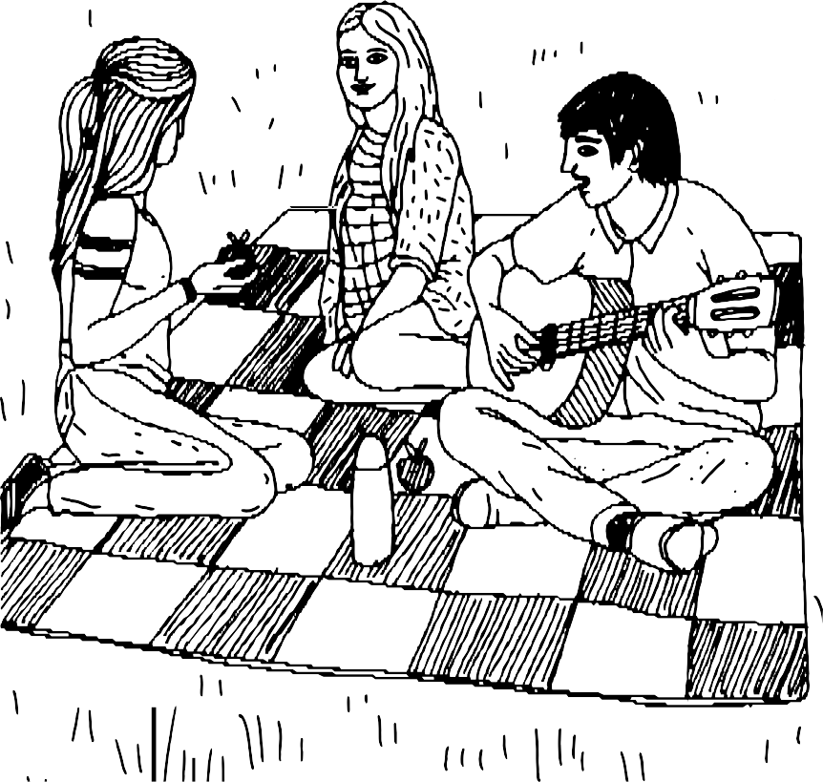
Działania zapobiegawcze najlepiej zacząć od rozwijania i wzmacniania indywidualnych oraz środowiskowych czynników chroniących. To oznacza, że warto rozpocząć od wprowadzania rozwiązań, które pomogą wzmocnić młodych ludzi, a tym samym uczynić ich bardziej odpornymi na ewentualne zagrożenia.
Jakie postawy i zachowania warto zatem propagować?

N a l e ż y p r z e k a z y w a ć m ł o d y m l u d z i o m W I E D Z Ę N A T E M A T C H O R O B Y ,
a t a k ż e t e g o , ż e z d r o w y t r y b ż y c i a p o m a g a w j e j z a p o b i e g a n i u .

P o w i n n i ś m y u c z y ć m ł o d y c h l u d z i , b y p o t r a f i l i F O R M U Ł O W A Ć O S O B I S T E P L A N Y
i r e a g o w a ć n a e w e n t u a l n e z m i a n y , k t ó r e w n i c h w y s t ę p u j ą .

N a l e ż y p o k a z y w a ć i m t e c h n i k i r e l a k s a c y j n e , t ł u m a c z y ć j a k w a ż n e s ą
Z A J Ę C I A S P R A W I A J Ą C E P R Z Y J E M N O Ś Ć .

J e d n o c z e ś n i e w a r t o p r o m o w a ć w ś r ó d m ł o d y c h o s ó b
A K T Y W N Y T R Y B Ż Y C I A ,

p o n i e w a ż ć w i c z e n i a f i z y c z n e m a j ą p o z y t y w n y w p ł y w n a c i a ł o i u m y s ł . P o z w a l a j ą
w y p r a c o w a ć p e w n o ś ć s i e b i e i p o c z u c i e
z w y c i ę s t w a , k t ó r e m o g ą b y ć p r z e n i e s i o n e n a i n n e – p o z a s p o r t o w e – s f e r y ż y c i a .

T r z e b a n a u c z y ć i c h m o d y f i k o w a ć s p o s ó b m y ś l e n i a z n e g a t y w n e g o i i r r a c j o n a l n e g o , n a p o z y t y w n y
i r e a l i s t y c z n y o r a z

Ć W I C Z Y Ć W N I C H U M I E J Ę T N O Ś C I S P O Ł E C Z N E .

W a r t o z a c h ę c a ć m ł o d z i e ż d o h i g i e n y ż y c i o w e j i p r z e s t r z e g a n i a z a s a d z w i ą z a n y c h
Z O D P O W I E D N I O D Ł U G I M I R E G U L A R N Y M S N E M .

L E C Z E N I E D E P R E S J I

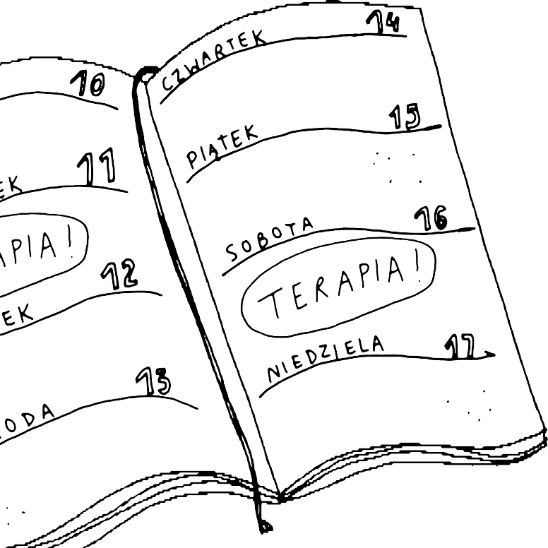
W leczeniu depresji młodzieńczej, często łączy się terapię farmakologiczną z psychoterapią. Oddziaływanie psychoterapeutyczne prowadzi się zazwyczaj dwutorowo – z jednej strony prowadzona jest terapia rodzinna, przy współpracy ze szkołą, z drugiej realizowana terapia indywidualna osoby chorej. Bardzo istotne są również działania psychoedukacyjne, które pomagają zrozumieć istotę choroby, budować prawidłowe relacje w rodzinie i sprawić, aby zarówno dziecko, jak i jego opiekunowie zrozumieli role społeczne, jakie mają realizować.
Wyboru konkretnego leku dokonuje lekarz biorąc pod uwagę zarówno wiek pacjenta, jak i nasilenie oraz rodzaj objawów. Zastosowanie leków jest tylko częścią kompleksowego programu terapeutycznego. Farmakoterapia jest zalecana, jeżeli dotychczasowe postępowanie psychoterapeutyczne jest nieskuteczne, epizody depresji nawracają, przy dużym nasileniu objawów depresji, obecności nasilonych myśli i tendencji samobójczych, w depresji psychotycznej.

G D Z I E S Z U K A Ć
P O M O C Y ?

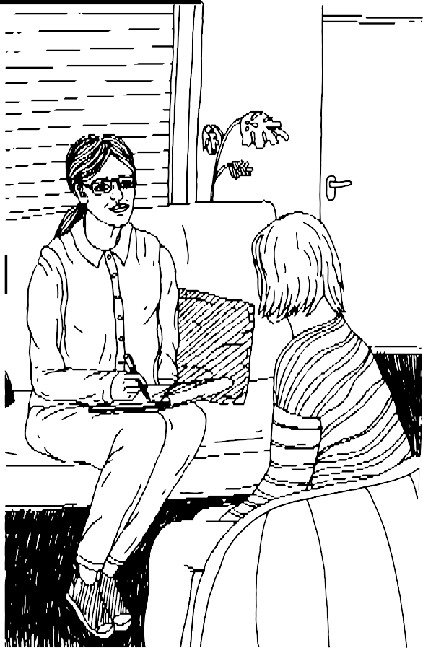
O D P O W I E D N I O P R Z E P R O W A D Z O N E L E C Z E N I E

z m n i e j s z a r y z y k o k o l e j n y c h n a w r o t ó w .

Osoby, które podejrzewają, że mogą cierpieć na depresję, bądź zauważają objawy u swoich bliskich powinny skontaktować się z lekarzem psychiatrą. Najlepiej udać się do najbliższej Poradni Zdrowia Psychicznego, gdzie lekarz będzie mógł ocenić stan pacjenta i zalecić dalsze postępowanie – psychoterapeutyczne czy farmakologiczne.
Na stronie Zintegrowanego Portalu Pacjenta (https://zip.nfz.gov.pl/GSL/) udostępnionego przez Narodowy Fundusz Zdrowia w zakładce Gdzie się leczyć znajdują się aktualne informacje o adresach, telefonach, lokalizacji i godzinach otwarcia ośrodków ochrony zdrowia/zakładów opieki zdrowotnej, w tym specjalistycznych Poradni Zdrowia Psychicznego oraz Centrów Zdrowia Psychicznego, gdzie można skonsultować się
z lekarzem psychiatrą i otrzymać kompleksową pomoc w wypadku podejrzenia depresji.

I N S T Y T U C J E , Z K T Ó R Y M I

N A L E Ż Y S I Ę K O N T A K T O W A Ć

Osoba, która zauważy problem u siebie lub swoich bliskich może znaleźć informacje na temat choroby, jak również organizacji mogących udzielić pomocy w tych miejscach:

Stowarzyszenie Aktywnie Przeciwko Depresji – prowadzi działalność społeczno-
-edukacyjną w zakresie profilaktyki, wykrywania i leczenia zaburzeń psychicznych,
a w szczególności zaburzeń depresyjnych. Kontakt do stowarzyszenia można znaleźć na stronie: www.depresja.org
Forum Przeciw Depresji – portal społecznościowy prowadzony w ramach ogólnopolskiej kampanii, na którym można znaleźć kompendium wiedzy w zakresie depresji, informacje o dostępnej pomocy oraz forum moderowane przez lekarzy specjalistów, gdzie osoby chore oraz ich bliscy mogą uzyskać wsparcie www.forumprzeciwdepresji.pl

Fundacja Itaka – prowadzi Antydepresyjny Telefon Zaufania (numer: 22 484 88 01) oraz udziela szerokiego wsparcia osobom chorującym na depresję, jak i ich najbliższym. Informacje na temat pomocy, której udziela Fundacja można znaleźć na stronie: www.stopdepresji.pl
Centrum Wsparcia dla osób w stanie kryzysu psychicznego – 24 godziny przez 7 dni w tygodniu działa bezpłatna linia telefoniczna (800 70 2222) dla osób w kryzysie psychicznym, które potrzebują doraźnej pomocy psychologicznej. W wyznaczonych
godzinach w Centrum pełnią dyżury także specjaliści: lekarze psychiatrzy, prawnicy oraz pracownicy socjalni. Wsparcie można uzyskać także poprzez e-mail oraz czat
z profesjonalistami. Więcej informacji na stronie: www.liniawsparcia.pl

I N S T Y T U C J E , Z K T Ó R Y M I

N A L E Ż Y S I Ę K O N T A K T O W A Ć

Fundacja Dajemy Dzieciom Siłę – oferuje bezpłatną pomoc telefoniczną i online dla dzieci i młodzieży oraz dla rodziców i nauczycieli poprzez prowadzenie Telefonu Zaufania dla Dzieci i Młodzieży (116 111) i Telefonu dla Rodziców i Nauczycieli w sprawie Bezpieczeństwa Dzieci (800 100 100), gdzie młodzi obywatele mają możliwość dzielenia się kłopotami, a ich najbliżsi mogą uzyskać m.in. informację i wsparcie w trudnych sytuacjach wynikających z zaburzeń depresyjnych dostrzeżonych u dzieci. Więcej informacji i kontakt online przez stronę www.116111.pl oraz www.800100100.pl
Dziecięcy Telefon Zaufania Rzecznika Praw Dziecka – funkcjonujący bezpłatnie
z telefonów stacjonarnych numer 800 12 12 12 – pod nim czekają specjaliści z którymi dzieci i młodzież mogą porozmawiać gdy m.in. przeżywają trudności w szkole i w domu, odczuwają lęk, smutek, osamotnienie, zauważają u siebie objawy depresyjne. Pod numer Dziecięcego Telefonu Zaufania mogą również dzwonić osoby dorosłe, by zgłosić problemy dzieci.

Rzecznik Praw Pacjenta – oferuje na stronie internetowej Informatory o dostępnych formach opieki zdrowotnej i aktywizacji zawodowej dla osób z zaburzeniami psychicznymi w wybranych województwach, w których zawarte są listy placówek realizujących opiekę psychiatryczną lub odwykową oraz służących pozostałymi formami pomocy i wsparcia dla osób z zaburzeniami psychicznymi http://www.rpp.gov.pl/dla- pacjenta/poradniki/informatory-o-formach-pomocy-dla-osob-zdr-psych/
Ośrodki Interwencji Kryzysowej (tzw. OIK) – działające w większych miastach powiatowych w każdym województwie placówki, w których można uzyskać bezpłatnie szybką pomoc psychologiczną i socjalną, w przypadku przemocy, bezdomności i innych sytuacji kryzysowych, w tym związanych z depresją. Udzielane wsparcie jest doraźne w sytuacjach nagłych, gdy nie mamy możliwości skorzystania w innych instytucjach
z porady psychologa czy pracownika socjalnego. W OIK-ach możemy uzyskać informację gdzie zgłosić się dalej po pomoc, która ułatwi nam wyjście z kryzysu i depresji.

I N F O R M A C J E N A T E M A T D E P R E S J I
M O Ż N A O D N A L E Ź Ć T A K Ż E N A S T R O N A C H :

Strona internetowa kampanii „Depresja. Rozumiesz – Pomagasz”
– www.wyleczdepresje.pl, stworzona w ramach Programu Zapobiegania Depresji w Polsce na lata 2016–2020.
Portal Fundacji Zobacz… JESTEM – zajmuje się szeroko rozumianą pomocą dzieciom i młodzieży z problemami emocjonalnymi, w tym z depresją. Na stronie fundacji www.zobaczjestem.pl można znaleźć przydatne informacje na temat grup wsparcia, możliwości terapii oraz artykuły edukacyjne przybliżające istotę choroby jaką jest depresja.
Portal Porcelanoweaniolki.pl – portal o depresji nastolatków prowadzony przez nich samych. Wśród autorów treści są osoby młode, które walczyły z depresją, wspierane przez grono ekspertów psychiatrii i psychologii. Tworzą oni bazę wiedzy, doświadczeń, narzędzi wsparcia dla potrzeb młodych ludzi oraz osób z ich otoczenia.
Portal Tacyjakja.pl – portal prowadzony przez lekarzy i dedykowany osobom z chorobami przewlekłymi, w tym m.in. depresją, na którym dostępne są rzeczowe artykuły i wybór publikacji pogłębiających temat, ich strona to: www.tacyjakja.pl

Celem kampanii społeczno-edukacyjnej

„ D E P R E S J A . R o z u m i e s z - P o m a g a s z ”

dotyczącej problematyki zaburzeń depresyjnych, jest uwrażliwienie społeczeństwa na problemy związane z tą chorobą, a także wskazanie wagi jej wczesnego wykrywania i podejmowania leczenia. Objawy depresji bywają niezauważane lub lekceważone i sprowadzane do problemów z samopoczuciem i do złego nastroju. Dlatego, za cel kampanii postawiono edukację w zakresie profilaktyki i wczesnego rozpoznawania symptomów choroby. Wyjaśnienie społeczeństwu, że odpowiednio wcześnie zdiagnozowane zaburzenia mogą być skutecznie leczone, a chory może znów poczuć, że żyje.
W związku z tym, że problem ten może dotyczyć każdego, w treściach kampanii są uwzględnione potrzeby trzech grup zwiększonego ryzyka:
m ł o d z i e ż y w o k r e s i e d o j r z e w a n i a k o b i e t w o k r e s i e o k o l o p o r o d o w y m o s ó b w p o d e s z ł y m w i e k u
Kampania jest adresowana do całego społeczeństwa, przede wszystkim do osób z bliskiego otoczenia tych, którzy są szczególnie narażeni na depresję. Osobami, które każdego dnia mogą stykać się z chorym i nie zauważyć tego, jak bardzo cierpi, są: rodzice, nauczyciele, pedagodzy szkolni, lekarze, położne, mężowie, dzieci opiekujące się rodzicami w wieku senioralnym, personel domów opieki.

Więcej informacji na: w y l e c z d e p r e s j e . p l

Materiały zostały wyprodukowane ze środków finansowych będących w dyspozycji Ministra Zdrowia w ramach programu polityki zdrowotnej pn.: Program zapobiegania depresji w Polsce na lata 2016 – 2020.

